**前言：**

此應用為使用USB (Device mode)來模擬mass storage。

1. **Kconfig設定**
2. 進到project\test_usb，根據板子選擇正確的Kconfig，如9860則將 Kconfig.gadget.9860改名為Kconfig，請確認GPIO設定和板端一致。
3. 確認usb ID pin是否設定正確。

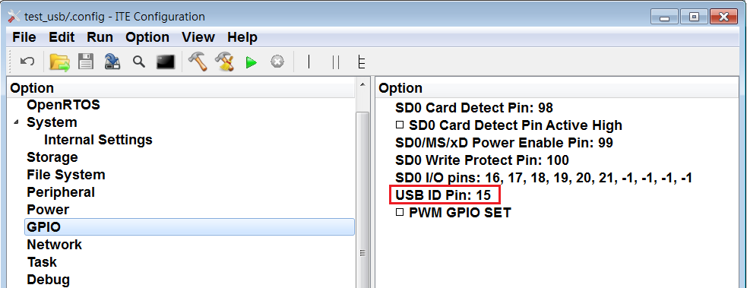

1. 勾選USB Device Mode下的 ”usb mass storage”

為方便測試可以設定USB Device Disks為23，此為動態生成的RAM Disk。

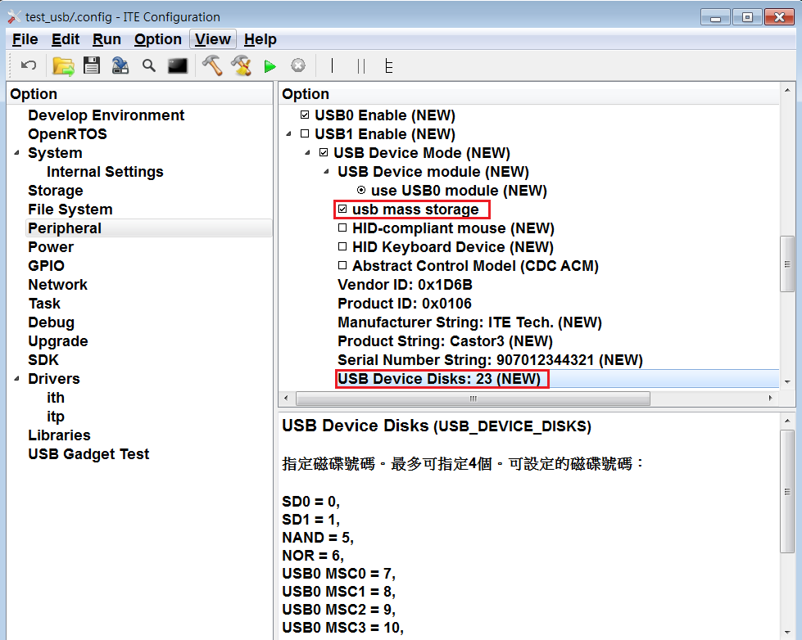

**USB Device Disks**   
用來指定磁碟號碼。最多可指定4個。可設定的磁碟號碼：  
  
SD0 = 0,  
SD1 = 1,  
NAND = 5,  
NOR = 6,  
USB0 MSC0 = 7,  
USB0 MSC1 = 8,  
USB0 MSC2 = 9,  
USB0 MSC3 = 10,  
USB1 MSC0 = 15,  
USB1 MSC1 = 16,  
USB1 MSC2 = 17,  
USB1 MSC3 = 18,  
**RAM Disk = 23** (此為測試用，且只能指定單一個磁碟)。

1. **測試方式**

將code build好跑起來後，將usb接上PC，可以看到PC會秀出下面視窗

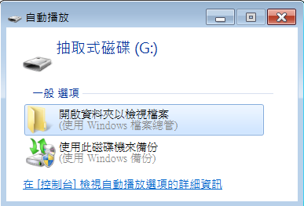

表PC已經認到裝置上的RAM Disk，此時可以對這個磁碟做讀寫的動作，因為RAM Disk只是方便測試使用，所以當從PC拔除了，內容就不存在了。

若進一步想將平台上的SD0/SD1讓PC可以讀取，則可以設定USB Device Disks為 “0, 1”，需配合將SD0/1相關的GPIO設定設好，build完code重跑接上PC則可以在檔案總管上看到兩個新增的磁碟，此時就可以從PC對平台上的兩張SD卡做讀寫的動作。